Решение
Совета Кубасского сельского поселения Чистопольского муниципального района Республики Татарстан

от «» №

О внесении изменений в Правила
Кубасского сельского поселения
Чистопольского муниципального района
Республики Татарстан

Заслушав и обсудив информацию о внесении изменений в Правила землепользования и застройки Кубасского сельского поселения Чистопольского муниципального района Республики Татарстан, утвержденного решением Совета Кубасского от 07.07.2014 г. № 8/1, в соответствии с Градостроительным кодексом Российской Федерации, учитывая заключение комиссии по правилам землепользования и застройки Кубасского сельского поселения Чистопольского муниципального района от 27.06.2018 г. № 2, Совет Кубасского сельского поселения Чистопольского муниципального района Республики Татарстан

РЕШИЛ:

1.Внести изменения в карту градостроительного зонирования территории Правил землепользования и застройки муниципального образования «Кубасское сельское поселение» Чистопольского муниципального района в части изменения границы территориальной зоны «Сельскохозяйственные угодья» (СХУ) и отнесения территории в границах Кубасского сельского поселения, в том числе земельного участка с кадастровым номером 16:42:070601:244, площадью 42200 кв.м., к зоне застройки (СХ1) «Зона объектов сельскохозяйственного назначения» (Приложение № 1).
2.Опубликовать настоящее решение на доске объявления и разместить на официальном сайте Чистопольского муниципального района (http://chistopol.tatarstan.ru).
3.Контроль за использованием настоящего решения оставляю за собой.

Глава Кубасского
сельского поселения: Н.С. Логинова

Приложение № 1
к решению от_______________№___

Карта градостроительного зонирования территории Правил землепользования и застройки муниципального образования «Кубасское сельское поселение» Чистопольского муниципального района

Существующее положение:

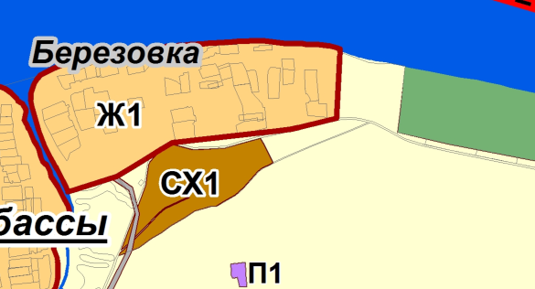

Вносимые изменения:

